
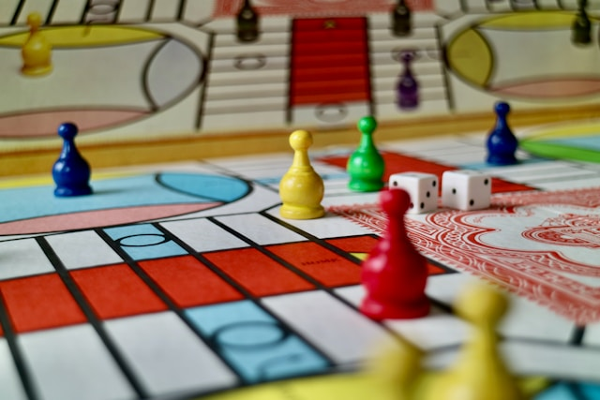
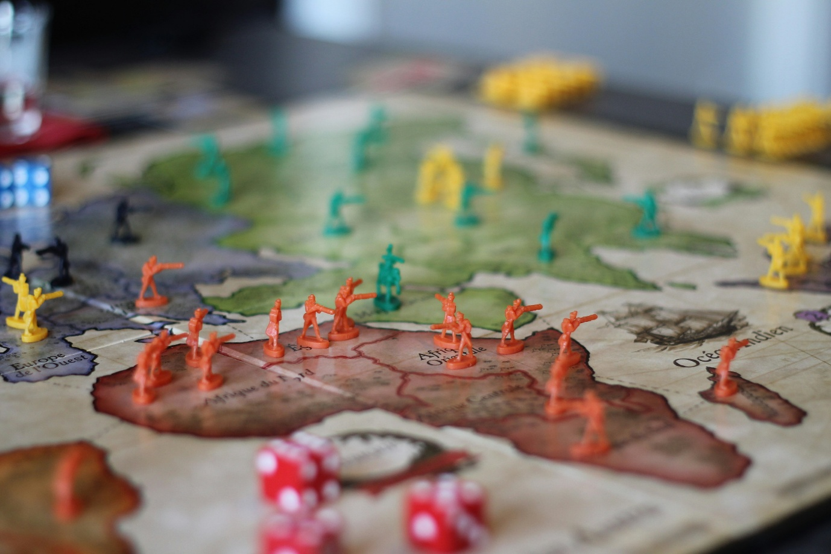
Tugas Besar
Matematika Diskrit FOL
Kompilasi FOL dan PySwip

032 – 061
Reida – Shofiana

DAFTAR ISI
BAB I PENDAHULUAN 3
I.1 Analisis Isu 3
I.2 Pernyataan Masalah 4
BAB II PEMODELAN LOGIKA ORDE PERTAMA 5
II.1 Formulasi FOL 5
II.1.1 Predikat 5
II.1.2 Fakta 5
II.1.3 Rules 6
II.1.4 Rantai 3 Langkah 7
II.2 Struktur Knowledge Base 7
II.3 Mekanisme Unifikasi 10
II.3.1 Unifikasi pada Rule Kompleks (2 Langkah) 10
II.3.2 Tahap MGU (1 Langkah Unifikasi) 10
II.3.3 MGU Akhir dan Validasi Rule 11
II.4 Teori Resolusi 11
II.4.1 Rule yang Dianalisis 11
II.4.2 Konversi Rule ke CNF 12
II.4.3 Langkah Pembuktian Resolusi Awal 12
II.4.4 Proses Resolusi 12
II.4.5 Kesimpulan Resolusi 13
BAB III HASIL INFERENSI DAN SOLUSI 14
III.1 Hasil Uji Inferensi 14
III.2 Analisis Solusi 21
III.2.1 Analisis Validitas 21
III.2.2 Analisis Kritis 21
BAB IV KESIMPULAN 23
IV.1 Kesimpulan 23
IV.2 Rekomendasi 23

BAB I
PENDAHULUAN

I.1 Analisis Isu
Untuk memetakan penyebab-penyebab dari isu terbatasnya ketersediaan ruang kelas yang dapat digunakan secara bersamaan selama masa ujian, digunakan Diagram Fishbone (Tulang Ikan) dengan rincian diagram sebagai berikut:
- Kepala Ikan (Masalah Utama):
Bentroknya Jadwal Ujian
- Tulang Ikan (Kategori Penyebab):
- Ruangan
- Mata Kuliah
- Jumlah Kelas
- Pengawas
- Duri-duri kecil (Rincian Penyebab Spesifik):
- Ruangan
- Jumlah ruangan di gedung JTK tidak diperhitunkan.
- Jam saat ruangan sedang digunakan ada yang sama.
- Mata Kuliah
- Tidak memperhatikan mata kuliah dari setiap tingkat.
- Perbedaan jenis mata kuliah (teori atau praktek).
- Jumlah Kelas
- Tidak memperhatikan jumlah kelas dari setiap tingkat dan prodi.
- Pengawas
- Pengawas dapat hadir atau tidak pada jadwal.
- Pengawas yang tersedia mengawasi lebih dari satu kelas di saat yang sama.

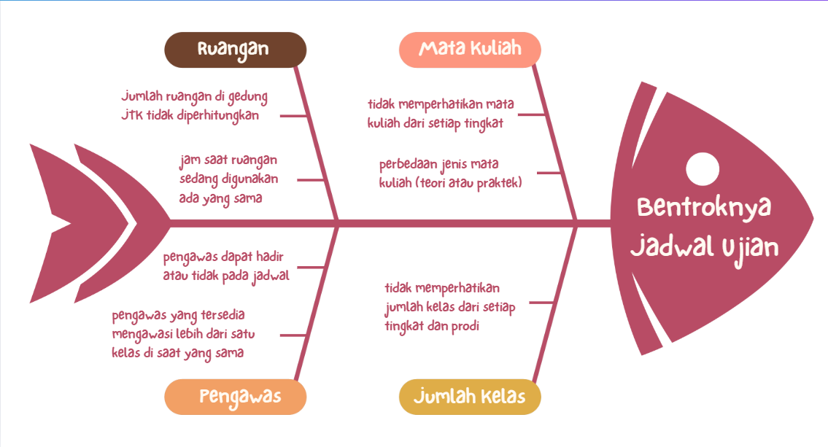
Gambar 1 Diagram Fishbone

I.2 Pernyataan Masalah
Dari hasil analisis Fishbone, dapat dirumuskan sebuah pertanyaan spesifik untuk diselesaikan dengan FOL, yaitu:
“Bagaimana menyusun penjadwalan waktu ETS agar semua mata kuliah di setiap program studi dan tingkat dapat terujikan, tanpa ada terjadinya bentrok antara ruangan yang digunakan, kelas yang menjalani ujian, dan pengawas yang ditugaskan?”

BAB II
PEMODELAN LOGIKA ORDE PERTAMA

II.1 Formulasi FOL
Pemodelan sistem penjadwalan ujian dilakukan menggunakan Logika Orde Pertama (First Order Logic / FOL) yang direpresentasikan dalam bentuk predikat, fakta, rules, dan rantai inferensi tiga langkah. Model ini digunakan untuk menganalisis potensi konflik penjadwalan, ketersediaan ruangan, dan kesiapan pengawas.

II.1.1 Predikat
Berikut adalah predikat utama yang digunakan dalam sistem, dengan aritas ≥ 1:
- jumlah_ruang(Gedung, Jumlah)
- ketersediaan_ruang(Ruang, Status)
- jadwal_penggunaan(Ruang, Waktu, Status)
- mata_kuliah(MK, Tingkat, Tipe)
- jumlah_kelas(Prodi, Tingkat, Jumlah)
- kelas_dijadwalkan(Kelas, MK, Waktu)
- kelas_di_ruang(Kelas, Ruang, Waktu)
- pengawas(Pengawas, Status)
- ditugaskan(Pengawas, Kelas, Waktu)
- kebutuhan_ruang(TipeMK, JenisRuang)

II.1.2 Fakta
Kondisi nyata sistem penjadwalan ujian pada suatu periode tertentu direpresentasikan menjadi fakta-fakta berikut:
- jumlah_ruang(gedung_jtk, 6).
- ketersediaan_ruang(ruang_201, terpakai).
- ketersediaan_ruang(ruang_301, tersedia).
- ketersediaan_ruang(ruang_401, tersedia).
- jadwal_penggunaan(ruang_201, jam_9, terpakai).
- jadwal_penggunaan(ruang_301, jam_9, tersedia).
- jadwal_penggunaan(ruang_401, jam_14, tersedia).
- mata_kuliah(mk_algoritma, tingkat_1, teori).
- mata_kuliah(mk_jarkom, tingkat_2, teori).
- mata_kuliah(mk_basisdata, tingkat_1, teori).
- jumlah_kelas(tif, tingkat_1, 7).
- jumlah_kelas(tko, tingkat_1, 2).
- pengawas(pengawas_andi, hadir).
- pengawas(pengawas_budi, tidak_hadir).
- pengawas(pengawas_citra, hadir).
- kelas_dijadwalkan(kelasA, mk_algoritma, jam_9).
- kelas_dijadwalkan(kelasB, mk_jarkom, jam_9).
- kelas_dijadwalkan(kelasC, mk_basisdata, jam_14).
- butuh_ruang(kelasA).
- butuh_ruang(kelasB).
- butuh_ruang(kelasC).
- kelas_di_ruang(kelasA, ruang_201, jam_9).
- kelas_di_ruang(kelasB, ruang_201, jam_9).
- kelas_di_ruang(kelasC, ruang_401, jam_14).
- ditugaskan(pengawas_andi, kelasA, jam_9).
- ditugaskan(pengawas_budi, kelasB, jam_9).
- ditugaskan(pengawas_citra, kelasC, jam_14).
- kebutuhan_ruang(teori, ruang_kelas).
- kebutuhan_ruang(praktek, lab).

II.1.3 Rules
Rules dalam notasi FOL menggunakan quantifier universal ($∀$) dan implikasi ($→$) dituliskan sebagai berikut:
- Rule 1 : Bentrok Ruangan
$$∀K_{1}∀K_{2}∀R∀W (kelas_di_ruang(K_{1},R,W)∧kelas_di_ruang(K_{2},R,W)∧K_{1}≠K_{2})→bentrok_ruangan(K_{1},K_{2})$$
- Rule 2 : Ruangan Tidak Dapat Digunakan
$$∀R∀W (jadwal_penggunaan(R,W,terpakai)∧ketersediaan_ruang(R,terpakai))→ruang_tidak_dapat_dipakai(R,W)$$
- Rule 3 : Kekurangan Ruang
$$∀P∀T∀JK∀JR (jumlah_kelas(P,T,JK)∧jumlah_ruang(gedung_jtk,JR)∧JK>JR)→kekurangan_ruang(P,T)$$
- Rule 4 : Potensi Bentrok Ruang
$$∀K∀R∀W (butuh_ruang(K)∧kelas_di_ruang(K,R,W)∧ruang_tidak_dapat_dipakai(R,W))→potensi_bentrok(K,R,W)$$
- Rule 5 : Pengawas Tidak Bisa Mengawasi
$$∀P∀K∀W (ditugaskan(P,K,W)∧pengawas(P,tidak_hadir))→pengawas_tidak_bisa(P,K)$$
- Rule 6 : Kelas Bermasalah
$$∀K (bentrok_ruangan(K,X)∨potensi_bentrok(K,R,W))→kelas_bermasalah(K)$$
- Rule 7 : Jadwal Bermasalah
$$∀K (kelas_bermasalah(K)∧kelas_dijadwalkan(K,M,W))→jadwal_bermasalah(K)$$
- Rule 8 : Perlu Penjadwalan Ulang
$$∀K jadwal_bermasalah(K)→perlu_penjadwalan_ulang(K)$$
- Rule 9 : Butuh Pengawas Pengganti
$$∀K pengawas_tidak_bisa(P,K)→butuh_pengawas_pengganti(K)$$

II.1.4 Rantai 3 Langkah
Sistem memiliki rantai inferensi tiga langkah yang digunakan untuk menyimpulkan bahwa suatu kelas perlu dijadwalkan ulang, yaitu:
$$bentrok_ruangan(K,X)→kelas_bermasalah(K)→jadwal_bermasalah(K)→perlu_penjadwalan_ulang(K)$$
Dalam notasi FOL formal:
$$∀K ((bentrok_ruangan(K,X)→kelas_bermasalah(K))∧(kelas_bermasalah(K)→jadwal_bermasalah(K))∧(jadwal_bermasalah(K)→perlu_penjadwalan_ulang(K)))$$
Rantai ini menunjukkan bahwa jika suatu kelas mengalami bentrok ruangan, maka kelas tersebut bermasalah, menyebabkan jadwal ujian bermasalah, dan akhirnya memerlukan penjadwalan ulang.

II.2 Struktur Knowledge Base
% =================================================================
% FILE: prolog_kb.pl
% Knowledge Base Logika Orde Pertama (FOL)
% TEMA: Bentrok Penjadwalan Ujian ETS
% =================================================================
% Predikat:
% jumlah_ruang/2, ketersediaan_ruang/2, mata_kuliah/3,
% jumlah_kelas/3, jadwal_penggunaan/3, pengawas/2,
% kelas_dijadwalkan/3, butuh_ruang/1,
% kelas_di_ruang/3, ditugaskan/3, kebutuhan_ruang/2
% =================================================================

% -----------------------------------------------------------------
% FACTS
% -----------------------------------------------------------------

% Kapasitas ruang di gedung
jumlah_ruang(gedung_jtk, 6).

% Status ruang (umum)
ketersediaan_ruang(ruang_201, terpakai).
ketersediaan_ruang(ruang_301, tersedia).
ketersediaan_ruang(ruang_401, tersedia).

% Jadwal penggunaan ruang (slot waktu)
jadwal_penggunaan(ruang_201, jam_9, terpakai).
jadwal_penggunaan(ruang_301, jam_9, tersedia).
jadwal_penggunaan(ruang_401, jam_14, tersedia).

% Mata kuliah
mata_kuliah(mk_algoritma, tingkat_1, teori).
mata_kuliah(mk_jarkom, tingkat_2, teori).
mata_kuliah(mk_basisdata, tingkat_1, teori).

% Jumlah kelas per prodi-tingkat
jumlah_kelas(tif, tingkat_1, 7).
jumlah_kelas(tko, tingkat_1, 2).

% Pengawas dan kehadiran
pengawas(pengawas_andi, hadir).
pengawas(pengawas_budi, tidak_hadir).
pengawas(pengawas_citra, hadir).

% Kelas dijadwalkan (kelas, mk, waktu)
kelas_dijadwalkan(kelasA, mk_algoritma, jam_9).
kelas_dijadwalkan(kelasB, mk_jarkom, jam_9).
kelas_dijadwalkan(kelasC, mk_basisdata, jam_14).

% Kelas butuh ruang (semua ujian butuh ruang)
butuh_ruang(kelasA).
butuh_ruang(kelasB).
butuh_ruang(kelasC).

% Penempatan kelas ke ruang (kelas, ruang, waktu)
kelas_di_ruang(kelasA, ruang_201, jam_9).
kelas_di_ruang(kelasB, ruang_201, jam_9). % sengaja dibuat konflik ruang yang nyata
kelas_di_ruang(kelasC, ruang_401, jam_14).

% Penugasan pengawas (pengawas, kelas, waktu)
ditugaskan(pengawas_andi, kelasA, jam_9).
ditugaskan(pengawas_budi, kelasB, jam_9). % budi tidak hadir → masalah spesifik ke kelasB
ditugaskan(pengawas_citra, kelasC, jam_14).

% Kebutuhan ruang berdasarkan tipe MK (contoh sederhana)
kebutuhan_ruang(teori, ruang_kelas).
kebutuhan_ruang(praktek, lab).

% -----------------------------------------------------------------
% RULES
% -----------------------------------------------------------------

% Rule 1 — Bentrok Ruangan yang benar-benar “ruang sama, waktu sama”
bentrok_ruangan(K1, K2) :-
kelas_di_ruang(K1, R, W),
kelas_di_ruang(K2, R, W),
K1 @< K2.

% Rule 2 — Ruangan tidak dapat dipakai jika pada waktu itu terpakai + statusnya terpakai
ruang_tidak_dapat_dipakai(R, W) :-
jadwal_penggunaan(R, W, terpakai),
ketersediaan_ruang(R, terpakai).

% Rule 3 — Kekurangan ruang jika jumlah kelas prodi-tingkat melebihi jumlah ruang gedung
kekurangan_ruang(Prodi, Tingkat) :-
jumlah_kelas(Prodi, Tingkat, JK),
jumlah_ruang(gedung_jtk, JR),
JK > JR.

% Rule 4 — Potensi bentrok: kelas butuh ruang pada W, tapi ruang yang dipakai pada W ternyata tidak bisa dipakai
% (mengaitkan butuh_ruang + kelas_di_ruang + ruang_tidak_dapat_dipakai)
potensi_bentrok(K, R, W) :-
butuh_ruang(K),
kelas_di_ruang(K, R, W),
ruang_tidak_dapat_dipakai(R, W).

% Rule 5 — Pengawas tidak bisa mengawasi kelas tertentu jika (ditugaskan ke kelas tsb) dan dia tidak hadir
% Ini memperbaiki “budi otomatis tidak bisa untuk semua kelas”.
pengawas_tidak_bisa(P, K) :-
ditugaskan(P, K, _W),
pengawas(P, tidak_hadir).

% Rule 6 — Kelas bermasalah jika bentrok ruangan ATAU terkena potensi bentrok (ruang tidak bisa dipakai)
kelas_bermasalah(K) :-
bentrok_ruangan(K, _).
kelas_bermasalah(K) :-
bentrok_ruangan(_, K).
kelas_bermasalah(K) :-
potensi_bentrok(K, _, _).

% Rule 7 — Jadwal bermasalah jika kelas bermasalah dan kelas itu memang dijadwalkan ujian
jadwal_bermasalah(K) :-
kelas_bermasalah(K),
kelas_dijadwalkan(K, _, _).

% Rule 8 — Perlu penjadwalan ulang jika jadwal bermasalah
perlu_penjadwalan_ulang(K) :-
jadwal_bermasalah(K).

% Rule 9 — Perlu pengawas pengganti jika pengawas tidak bisa mengawasi kelas tersebut
butuh_pengawas_pengganti(K) :-
pengawas_tidak_bisa(_, K).

II.3 Mekanisme Unifikasi
Unifikasi adalah proses pencocokan dua ekspresi logika dengan cara menemukan Most General Unifier (MGU), yaitu substitusi variabel paling umum yang membuat dua predikat menjadi identik. Dalam Prolog, unifikasi digunakan untuk mencocokkan goal (query) dengan head rule serta mengikat variabel selama proses inferensi.

II.3.1 Unifikasi pada Rule Kompleks (2 Langkah)
Rule kompleks yang dianalisis adalah Rule 4 : Potensi Bentrok Ruang, karena melibatkan lebih dari satu predikat pada bagian badan (body) dan membentuk inferensi berantai.
potensi_bentrok(K, R, W) :-
butuh_ruang(K),
kelas_di_ruang(K, R, W),
ruang_tidak_dapat_dipakai(R, W).
Rule ini memerlukan dua langkah unifikasi utama, yaitu unifikasi antara butuh_ruang(K) dan fakta kebutuhan ruang kelas, serta unifikasi lanjutan antara kelas_di_ruang(K, R, W) dan ruang_tidak_dapat_dipakai(R, W).

II.3.2 Tahap MGU (1 Langkah Unifikasi)
Untuk menjawab query potensi_bentrok(kelasA, R, W), maka langkahnya sebagai berikut:
- Langkah Unifikasi Pertama
Pertama substitusi untuk butuh_ruang(K)
MGU tahap pertama:
$$θ_{1}=\{K←kelasA\}$$
- Langkah Unifikasi Kedua
Setelah substitusi, predikat berikutnya menjadi kelas_di_ruang(kelasA, R, W).
MGU tahap kedua:
$$θ_{2}=\{R←ruang_201, W←jam_9\}$$
- Tabel MGU
Elemen | Predikat pada  Rule | Fakta di KB | Substitusi
1 | butuh_ruang(K) | butuh_ruang(kelasA) | { K / kelasA }
2 | kelas_di_ruang(kelasA, R, W) | kelas_di_ruang(kelasA, ruang_201, jam_9) | { R / ruang_201, W / jam_9 }
3 | ruang_tidak_dapat_dipa  kai(R,W) | ruang_tidak_dapat_di  pakai(ruang201, jam_9) | { R / ruang_201, W / jam_9 }

II.3.3 MGU Akhir dan Validasi Rule
MGU gabungan:
$$θ=\{K←kelasA, R←ruang_201, W←jam_9\}$$
Dengan substitusi ini, predikat terakhir:
ruang_tidak_dapat_dipakai(ruang_201, jam_9)
dapat dibuktikan menggunakan Rule 2, karena:
- jadwal_penggunaan(ruang_201, jam_9, terpakai)
- ketersediaan_ruang(ruang_201, terpakai)
Sehingga Prolog berhasil menyimpulkan:
potensi_bentrok(kelasA, ruang_201, jam_9)

II.4 Teori Resolusi
Teori resolusi digunakan untuk membuktikan validitas suatu kesimpulan dengan cara mengonversi rule ke dalam bentuk Conjunctive Normal Form (CNF) dan menunjukkan bahwa penyangkalan terhadap tujuan menghasilkan klausa kosong (□).

II.4.1 Rule yang Dianalisis
Rule yang dianalisis adalah Rule 8 : Perlu Penjadwalan Ulang, karena merupakan kesimpulan akhir dari rantai inferensi sistem.
perlu_penjadwalan_ulang(K) :-
jadwal_bermasalah(K).

II.4.2 Konversi Rule ke CNF
- Bentuk FOL
$$∀K jadwal_bermasalah(K)→perlu_penjadwalan_ulang(K)$$
- Eliminasi Implikasi
$$∀K (¬jadwal_bermasalah(K)∨perlu_penjadwalan_ulang(K))$$
- Clausal Form
$$\left\{¬jadwal_bermasalah(K)∨ perlu_penjadwalan_ulang(K)\right\}$$

II.4.3 Langkah Pembuktian Resolusi Awal
Untuk membuktikan perlu_penjadwalan_ulang(kelasA), maka:
- Negasi Tujuan
$$¬perlu_penjadwalan_ulang(kelasA)$$
- Himpunan Klausa
- Klausa hasil CNF Rule 8:
$$¬jadwal_bermasalah(K)∨perlu_penjadwalan_ulang(K)$$
- Fakta hasil inferensi sebelumnya:
$$jadwal_bermasalah(kelasA)$$
- Negasi tujuan:
$$¬perlu_penjadwalan_ulang(kelasA)$$

II.4.4 Proses Resolusi
Resolusi antara:
$$¬jadwal_bermasalah(kelasA)∨perlu_penjadwalan_ulang(kelasA)$$
dan
$$¬perlu_penjadwalan_ulang(kelasA)$$
menghasilkan:
$$¬jadwal_bermasalah(kelasA)$$
Resolusi lanjutan dengan klausa:
$$jadwal_bermasalah(kelasA)$$
Menghasilkan klausa kosong:
$$□$$

II.4.5 Kesimpulan Resolusi
Diperolehnya klausa kosong (□) menunjukkan bahwa negasi dari perlu_penjadwalan_ulang(kelasA) tidak konsisten dengan Knowledge Base. Dengan demikian, dapat disimpulkan secara formal bahwa perlu_penjadwalan_ulang(kelasA) terbukti benar secara logis melalui metode resolusi.

BAB III
HASIL INFERENSI DAN SOLUSI

III.1 Hasil Uji Inferensi
- Query: Apakah ruangan bentrok? (ruang & waktu sama)
% Rule 1 — Bentrok Ruangan yang benar-benar “ruang sama, waktu sama”
bentrok_ruangan(K1, K2) :-
kelas_di_ruang(K1, R, W),
kelas_di_ruang(K2, R, W),
K1 @< K2.
- kelasA dan kelasB memakai ruang_201 di jam_9
- K1 @< K2 menghilangkan duplikasi simetris

Hasil Uji Inferensi Streamlit:
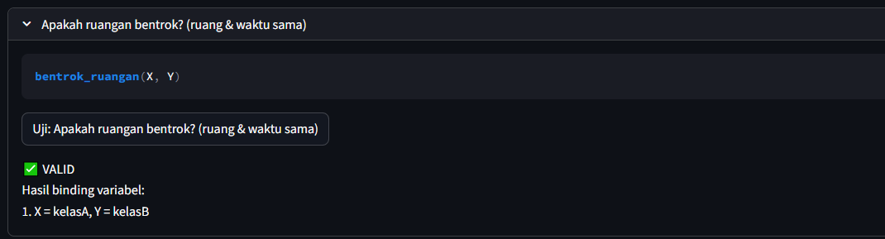
- Query: Apakah ruangan tidak bisa dipakai?
% Rule 2 — Ruangan tidak dapat dipakai jika pada waktu itu terpakai + statusnya terpakai
ruang_tidak_dapat_dipakai(R, W) :-
jadwal_penggunaan(R, W, terpakai),
ketersediaan_ruang(R, terpakai).

% FACTS
ketersediaan_ruang(ruang_201, terpakai).
jadwal_penggunaan(ruang_201, jam_9, terpakai).

Hasil Uji Inferensi Streamlit:
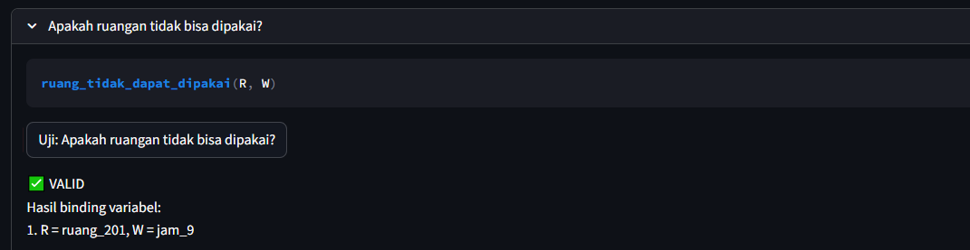
- Query: Apakah kekurangan ruangan(per prodi-tingkat)?
% FACTS

% Kapasitas ruang di gedung
jumlah_ruang(gedung_jtk, 6).

% Jumlah kelas per prodi-tingkat
jumlah_kelas(tif, tingkat_1, 7).
jumlah_kelas(tko, tingkat_1, 2).

- Jumlah_kelas tingkat_1 prodi tif ada 7 sedangkan jumlah_ruang hanya ada 6.

Hasil Uji Inferensi Streamlit:
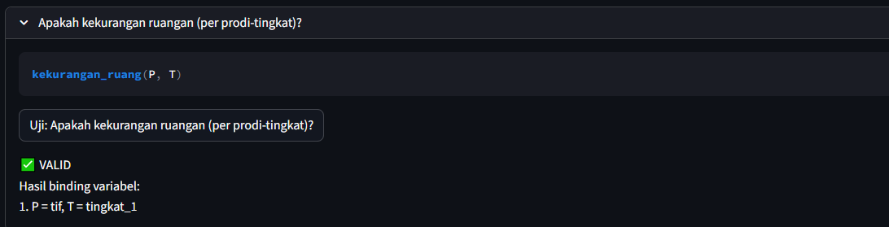

- Query: Adakah potensi bentrok?
% Rule 4 — Potensi bentrok: kelas butuh ruang pada W, tapi ruang yang dipakai pada W ternyata tidak bisa dipakai
% (mengaitkan butuh_ruang + kelas_di_ruang + ruang_tidak_dapat_dipakai)
potensi_bentrok(K, R, W) :-
butuh_ruang(K),
kelas_di_ruang(K, R, W),
ruang_tidak_dapat_dipakai(R, W).

% FACTS

% Kelas butuh ruang (semua ujian butuh ruang)
butuh_ruang(kelasA).
butuh_ruang(kelasB).
butuh_ruang(kelasC).

% Penempatan kelas ke ruang (kelas, ruang, waktu)
kelas_di_ruang(kelasA, ruang_201, jam_9).
kelas_di_ruang(kelasB, ruang_201, jam_9).
kelas_di_ruang(kelasC, ruang_401, jam_14).

- kelasA dan kelasB butuh ruang, keduanya ditempatkan di ruang_201 pada waktu jam_9.
Hasil Uji Inferensi Streamlit:
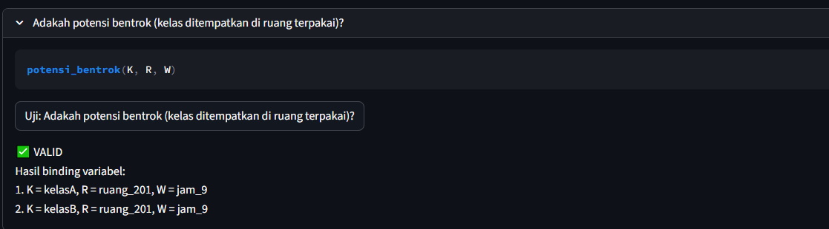

- Query: Apakah pengawas tidak bisa hadir untuk kelas yang ditugaskan?
% FACTS
% Pengawas dan kehadiran
pengawas(pengawas_andi, hadir).
pengawas(pengawas_budi, tidak_hadir).
pengawas(pengawas_citra, hadir).

% Penugasan pengawas (pengawas, kelas, waktu)
ditugaskan(pengawas_andi, kelasA, jam_9).
ditugaskan(pengawas_budi, kelasB, jam_9).
ditugaskan(pengawas_citra, kelasC, jam_14).

- Pengawas_budi di kelasB pada waktu jam_9 memiliki status tidak_hadir.

Hasil Uji Inferensi Streamlit:
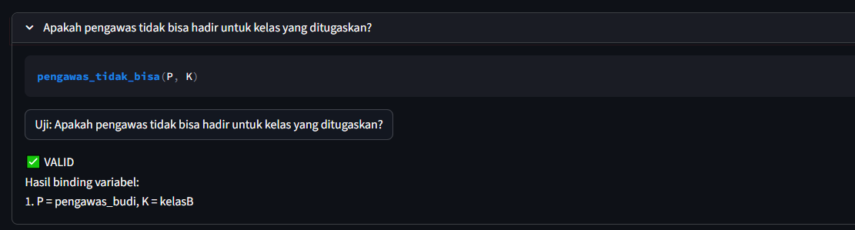

- Query: Apakah kelas bermasalah? (bentrok atau ruang invalid)
% Rule 6 — Kelas bermasalah jika bentrok ruangan ATAU terkena potensi bentrok (ruang tidak bisa dipakai)
kelas_bermasalah(K) :-
bentrok_ruangan(K, _).
kelas_bermasalah(K) :-
bentrok_ruangan(_, K).
kelas_bermasalah(K) :-
potensi_bentrok(K, _, _).

% Rule 1 — Bentrok Ruangan yang benar-benar “ruang sama, waktu sama”
bentrok_ruangan(K1, K2) :-
kelas_di_ruang(K1, R, W),
kelas_di_ruang(K2, R, W),
K1 @< K2.

% FACTS
% Penempatan kelas ke ruang (kelas, ruang, waktu)
kelas_di_ruang(kelasA, ruang_201, jam_9).
kelas_di_ruang(kelasB, ruang_201, jam_9).
kelas_di_ruang(kelasC, ruang_401, jam_14).

- kelasA → bentrok_ruangan(A,B)
- kelasB → bentrok_ruangan(A,B) dan potensi_bentrok
- kelasC → aman (ruang_401 jam_14 tersedia)

Hasil Uji Inferensi Streamlit:
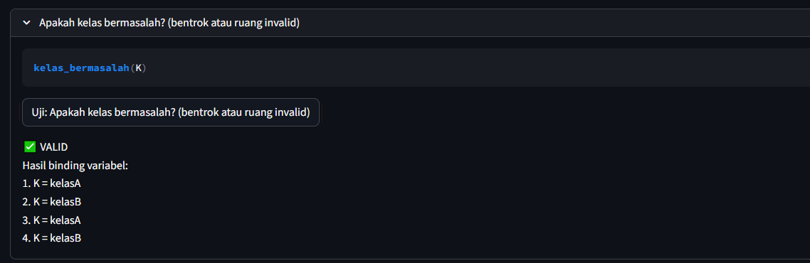

- Query: Apakah jadwal bermasalah karena bentrok?
% Rule 7 — Jadwal bermasalah jika kelas bermasalah dan kelas itu memang dijadwalkan ujian
jadwal_bermasalah(K) :-
kelas_bermasalah(K),
kelas_dijadwalkan(K, _, _).

% Rule 6 — Kelas bermasalah jika bentrok ruangan ATAU terkena potensi bentrok (ruang tidak bisa dipakai)
kelas_bermasalah(K) :-
bentrok_ruangan(K, _).
kelas_bermasalah(K) :-
bentrok_ruangan(_, K).
kelas_bermasalah(K) :-
potensi_bentrok(K, _, _).

% Rule 1 — Bentrok Ruangan yang benar-benar “ruang sama, waktu sama”
bentrok_ruangan(K1, K2) :-
kelas_di_ruang(K1, R, W),
kelas_di_ruang(K2, R, W),
K1 @< K2.

% FACTS
% Penempatan kelas ke ruang (kelas, ruang, waktu)
kelas_di_ruang(kelasA, ruang_201, jam_9).
kelas_di_ruang(kelasB, ruang_201, jam_9).
kelas_di_ruang(kelasC, ruang_401, jam_14).

Hasil Uji Inferensi Streamlit:
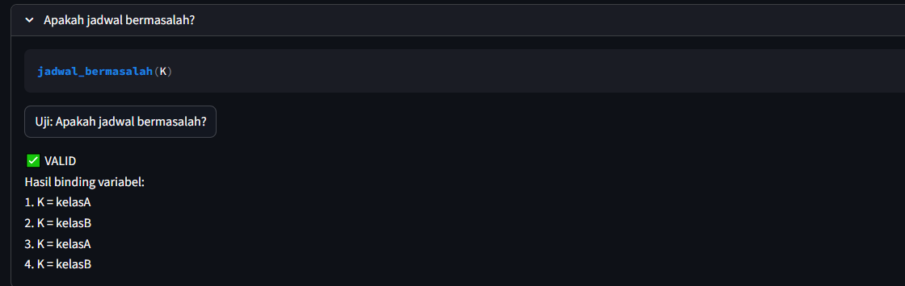

- Query: Perlukah penjadwalan ulang? (Rantai 3 Langkah)
% Rule 8 — Perlu penjadwalan ulang jika jadwal bermasalah
perlu_penjadwalan_ulang(K) :-
jadwal_bermasalah(K).
% Rule 7 — Jadwal bermasalah jika kelas bermasalah dan kelas itu memang dijadwalkan ujian
jadwal_bermasalah(K) :-
kelas_bermasalah(K),
kelas_dijadwalkan(K, _, _).

% Rule 6 — Kelas bermasalah jika bentrok ruangan ATAU terkena potensi bentrok (ruang tidak bisa dipakai)
kelas_bermasalah(K) :-
bentrok_ruangan(K, _).
kelas_bermasalah(K) :-
bentrok_ruangan(_, K).
kelas_bermasalah(K) :-
potensi_bentrok(K, _, _).

% Rule 4 — Potensi bentrok: kelas butuh ruang pada W, tapi ruang yang dipakai pada W ternyata tidak bisa dipakai
% (mengaitkan butuh_ruang + kelas_di_ruang + ruang_tidak_dapat_dipakai)
potensi_bentrok(K, R, W) :-
butuh_ruang(K),
kelas_di_ruang(K, R, W),
ruang_tidak_dapat_dipakai(R, W).

% Rule 1 — Bentrok Ruangan yang benar-benar “ruang sama, waktu sama”
bentrok_ruangan(K1, K2) :-
kelas_di_ruang(K1, R, W),
kelas_di_ruang(K2, R, W),
K1 @< K2.

% FACTS
% Penempatan kelas ke ruang (kelas, ruang, waktu)
kelas_di_ruang(kelasA, ruang_201, jam_9).
kelas_di_ruang(kelasB, ruang_201, jam_9).
kelas_di_ruang(kelasC, ruang_401, jam_14).

Hasil Uji Inferensi Streamlit:
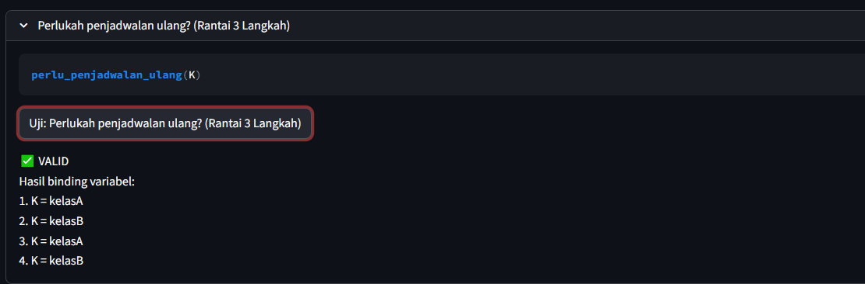

- Query: Apakah butuh pengawas pengganti?
% Rule 9 — Perlu pengawas pengganti jika pengawas tidak bisa mengawasi kelas tersebut
butuh_pengawas_pengganti(K) :-
pengawas_tidak_bisa(_, K).

% Rule 5 — Pengawas tidak bisa mengawasi kelas tertentu jika (ditugaskan ke kelas tsb) dan dia tidak hadir
% Ini memperbaiki “budi otomatis tidak bisa untuk semua kelas”.
pengawas_tidak_bisa(P, K) :-
ditugaskan(P, K, _W),
pengawas(P, tidak_hadir).

% FACTS
% Penugasan pengawas (pengawas, kelas, waktu)
ditugaskan(pengawas_andi, kelasA, jam_9).
ditugaskan(pengawas_budi, kelasB, jam_9).
ditugaskan(pengawas_citra, kelasC, jam_14).

% Pengawas dan kehadiran
pengawas(pengawas_andi, hadir).
pengawas(pengawas_budi, tidak_hadir).
pengawas(pengawas_citra, hadir).

Hasil Uji Inferensi Streamlit:
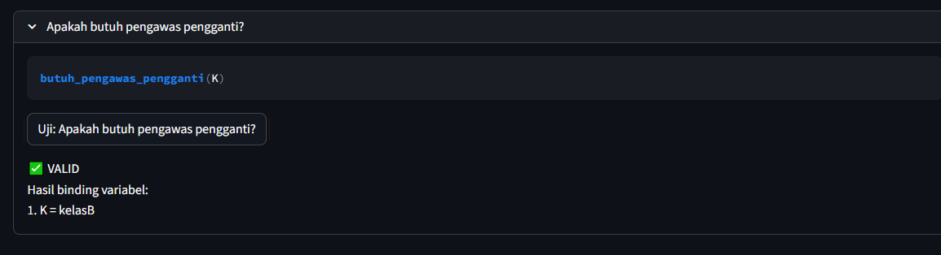
- Query Kustom: kelas_di_ruang(K,R,W)
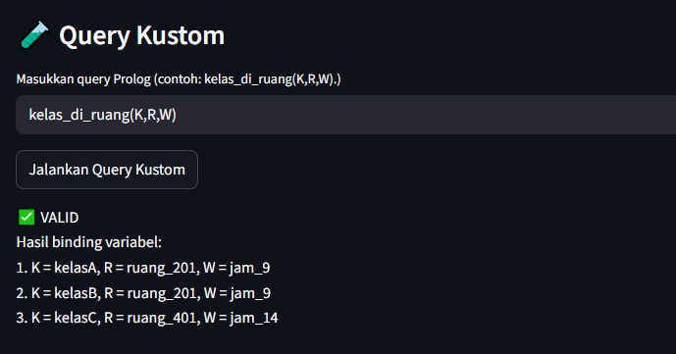

III.2 Analisis Solusi

III.2.1 Analisis Validitas
Salah satu kesalahan penalaran (fallacy) yang berhasil disanggah oleh Knowledge Base (KB) ini adalah generalisasi keliru (hasty generalization) dalam penjadwalan. Anggapan bahwa seluruh kelas pada waktu yang sama pasti bermasalah dan harus dijadwalkan ulang ini dianggap sebagai kegagalan sistem secara keseluruhan.
Hasil Inferensi menunjukkan bahwa meskipun terdapat bentrok ruangan antara kelasA dan kelasB yang dijadwalkan pada waktu yang sama yaitu jam_9, tidak semua kelas otomatis dikategorikan bermasalah. Melalui rantai inferensi bertingkat, KB membuktikan bahwa sebuah kelas hanya dianggap bermasalah apabila memenuhi beberapa kondisi tertentu, yaitu adanya bentrok jadwal atau penggunaan ruangan yang tidak valid, serta kelas tersebut memang membutuhkan ruangan. Dengan demikian, KB tidak melakukan inferensi berlebihan, melainkan menyaring kondisi secara logis dan sistematis sebelum menarik kesimpulan bahwa suatu kelas benar-benar memerlukan penjadwalan ulang.
Pendekatan ini menegaskan bahwa keputusan kebijakan (penjadwalan ulang) tidak boleh diambil hanya berdasarkan satu indikator tunggal, melainkan harus melalui rangkaian kondisi yang saling terkait. Dengan demikian, KB secara eksplisit menolak kesimpulan instan yang tidak didukung oleh struktur penalaran yang langkap.

III.2.2 Analisis Kritis
Meskipun KB berbasis Logika Orde Pertama (FOL) dengan PySwip mampu memodelkan hubungan sebab-akibat secara logis dan konsisten, model ini memiliki keterbatasan dalam merepresentasikan kondisi dunia nyata secara utuh. Salah satu keterbatasan utama adalah ketidakmampuan FOL dalam menangani ketidakpastian dan probabilitas. Dalam konteks penjadwalan ujian, kondisi seperti kemungkinan ruangan menjadi tersedia secara dinamis tidak dapat dimodelkan secara kuantitatif menggunakan FOL karena semua kondisi dinilai mutlak (benar atau salah), padahal nyatanya, suatu bentrok bisa bersifat sementara atau masih dapat ditoleransi.
Selain itu, KB tidak dapat mempertimbangkan faktor manusia, seperti kelelahan pengawas, preferensi dosen, atau toleransi terhadap perubahan jadwal. Semua pengawas yang tidak hadir diperlakukan sama tanpa mempertimbangkan alasan atau tingkat keparahannya.
Keterbatasan lainnya adalah sistem tidak bersifat adaptif. Jika terjadi perubahan data, KB tidak belajar dari pengalaman sebelumnya, melainkan hanya menarik kesimpulan dari fakta yang diberikan saat ini.
Dengan demikian, KB ini sangat kuat untuk validasi logika dan pengujian konsistensi keputusan, tetapi masih perlu dikombinasikan dengan pendekatan lain (misalnya sistem berbasis probabilitas atau kebijakan manusia) agar dapat digunakan secara optimal dalam konteks penjadwalan ujian di dunia nyata.

BAB IV
KESIMPULAN

IV.1 Kesimpulan
Knowledge Base berbasis Logika Orde Pertama (FOL) mampu menghasilkan keputusan penjadwalan ujian yang logis, selektif, dan bebas dari generalisasi keliru. Meskipun terdapat kelas yang dijadwalkan pada waktu yang sama, KB tidak langsung mengklasifikasikan seluruh kelas sebagai bermasalah. Melalui rantai inferensi bertingkat, KB hanya menetapkan suatu kelas sebagai bermasalah apabila memenuhi kombinasi kondisi yang relevan, seperti bentrok ruangan nyata, penggunaan ruang yang tidak valid, serta kebutuhan ruang oleh kelas tersebut. Hal ini menunjukkan bahwa KB berhasil menolak kesimpulan instan dan memastikan bahwa kebijakan penjadwalan ulang diambil secara rasional dan terstruktur.
Namun demikian, meskipun kuat dalam validasi logika dan konsistensi keputusan, KB berbasis FOL memiliki keterbatasan dalam merepresentasikan dinamika dan ketidakpastian dunia nyata. Sistem FOL belum mampu menangani probabilitas, faktor manusia, maupun proses pembelajaran adaptif dari pengalaman sebelumnya.

IV.2 Rekomendasi
- Kebijakan Penjadwalan Ulang Otomatis untuk Kelas Bermasalah
- Dasar Inferensi dari KB
Dari rantai inferensi:
bentrok_ruangan(kelasA, kelasB)
⟶ kelas_bermasalah(kelasA)
⟶ jadwal_bermasalah(kelasA)
⟶ perlu_penjadwalan_ulang(kelasA)
KB menyimpulkan bahwa kelasA dan kelasB mengalami bentrok ruang pada waktu yang sama (ruang_201, jam_9).
- Rekomendasi Kebijakan
Untuk mengatasi masalah bentrok ruang pada waktu yang sama, sistem penjadwalan ujian dapat menerapkan mekanisme penjadwalan ulang otomatis terhadap kelas yang terinferensi sebagai perlu_penjadwalan_ulang(K). Implementasi solusi tersebut adalah dengan cara memindahkan kelas ke slot waktu berbeda atau ruang alternatif yang tersedia. Kebijakan ini mengurangi konflik manual dan mempercepat proses validasi jadwal ujian.
- Kebijakan Validasi Ruang Sebelum Finalisasi Jadwal
- Dasar Inferensi dari KB
KB menghasilkan potensi_bentrok(kelasA, ruang_201, jam_9) karena:
- ruang_tidak_dapat_dipakai(ruang_201, jam_9)
- tetapi tetap digunakan oleh kelasA
- Rekomendasi Kebijakan
Sebagai tindakan pencegahan atas potensi bentrok, setiap jadwal ujian harus melalui tahap validasi status ruang sebelum ditetapkan sebagai jadwal final. Implementasi solusi tersebut adalah dengan membuat sistem menolak penempatan kelas ke ruang yang sudah terpakai pada waktu tersebut, dan berstatus tidak_dapat_dipakai. Kebijakan ini dapat menghindari terjadinya jadwal ujian fiktif (terjadwal tapi tidak bisa dilaksanakan).
- Kebijakan Penugasan Pengawas Cadangan
- Dasar Inferensi dari KB
KB menyimpulkan:
- pengawas_tidak_bisa(pengawas_budi, kelasB)
- butuh_pengawas_pengganti(kelasB)
karena pengawas yang ditugaskan tidak hadir.
- Rekomendasi Kebijakan
Untuk mengatasi masalah ketidakhadiran pengawas ini, setiap kelas ujian wajib memiliki minimal satu pengawas cadangan yang otomatis diaktifkan ketika pengawas utama berstatus tidak_hadir. Implementasi solusi tersebut adalah dengan membuat sistem secara otomatis menandai kelas sebagai butuh_pengawas_pengganti dan mencari pengawas lain dengan status hadir. Kebijakan ini dapat mengurangi risiko ujian tertunda akibat absensi pengawas.

